Сегодня исполняющий обязанности главы управы района Теплый Стан Алексей Михайлович Борзунов принял участие в творческом вечере, посвящённом 210-летию со дня рождения великого русского поэта Михаила Юрьевича Лермонтова.
16.10.2024
Сегодня исполняющий обязанности главы управы района Теплый Стан Алексей Михайлович Борзунов принял участие в творческом вечере, посвящённом 210-летию со дня рождения великого русского поэта Михаила Юрьевича Лермонтова. Мероприятие собрало любителей литературы и поклонников творчества Лермонтова, которые насладились чтением его произведений и музыкальными композициями, вдохновлёнными его поэзией.
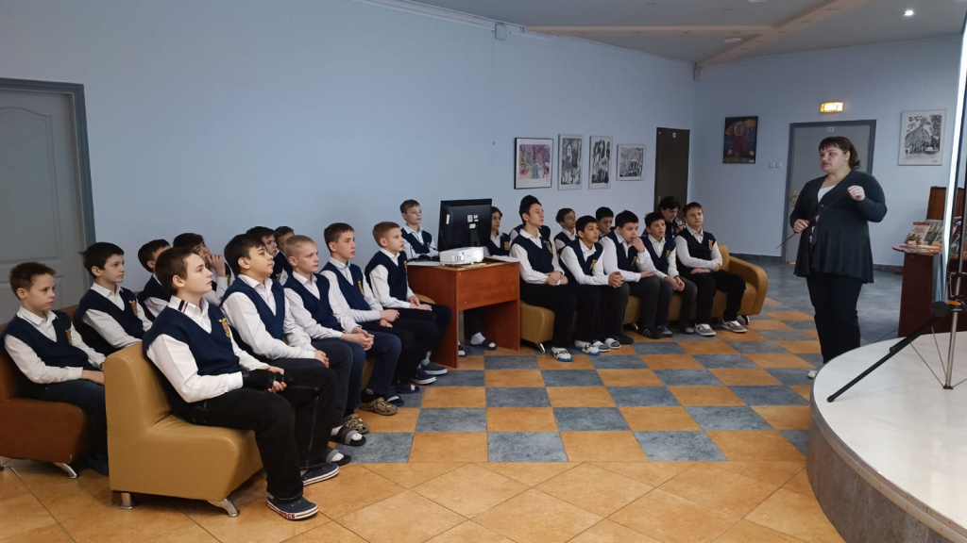
В своём выступлении Алексей Михайлович отметил важность культурных мероприятий для района, подчеркнув, что наследие таких поэтов, как Лермонтов, продолжает вдохновлять людей, объединяя поколения и укрепляя любовь к русской литературе. Творческий вечер стал ярким событием, которое подарило всем гостям атмосферу возвышенности и размышлений о вечных темах, затронутых в произведениях поэта.

Адрес страницы: http://teplystan.mos.ru/social-services/detail/12614405.html
Управа района Теплый Стан города Москвы

